**Міністерство освіти і науки**

**ДНІПРОПЕТРОВСЬКИЙ НАЦІОНАЛЬНИЙ УНІВЕРСИТЕТ імені Олеся ГОНЧАРА**

**КАФЕДРА МАТЕМАТИЧНОГО ЗАБЕЗПЕЧЕННЯ ЕОМ**

**Практична робота №3**

**з дисципліни «Web-технології»**

|  |  |
| --- | --- |
| **Виконав:** | **студент**  **групи ПЗ-21-2**  **Гудимов Денис** |
| **Перевірив:** | **Молодець Б.В.** |

**Виконав:**

**студент/студентка**

**гр. ПЗ-21-1**

**Невінчаний Владислав**

**Перевірив:**

**Мащенко Л.В.**

**Дніпро**

**2023 р.**

1. Візуалізація сторінок сайту з індивідуальними графічними елементами

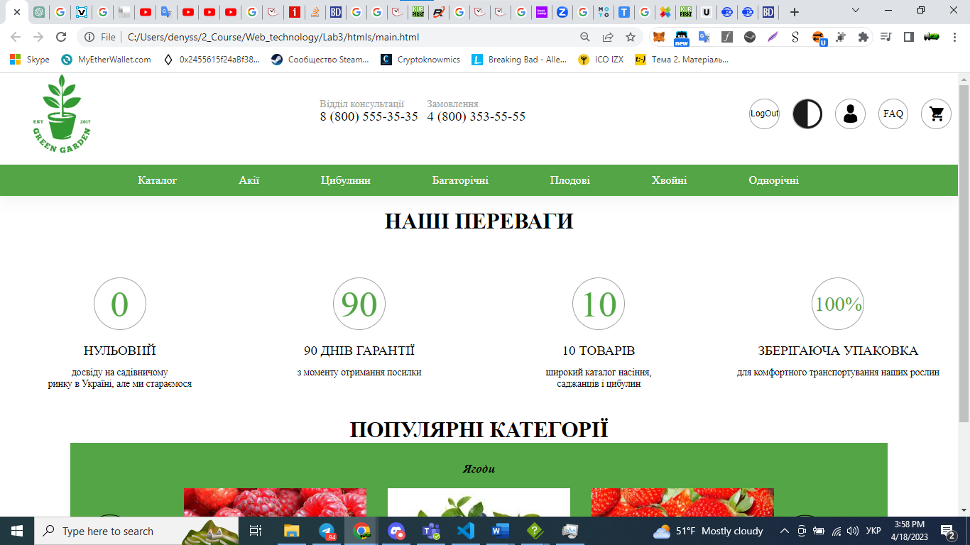

2. Зміна стилів та елементів сайту внаслідок дій користувача та при виборі відповідних елементів меню, а також при натисканні відповідних кнопок керування.

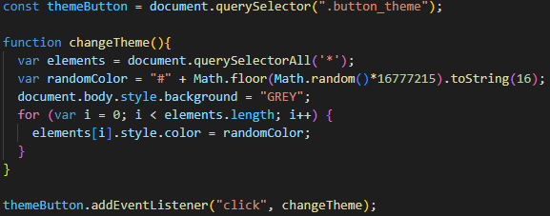

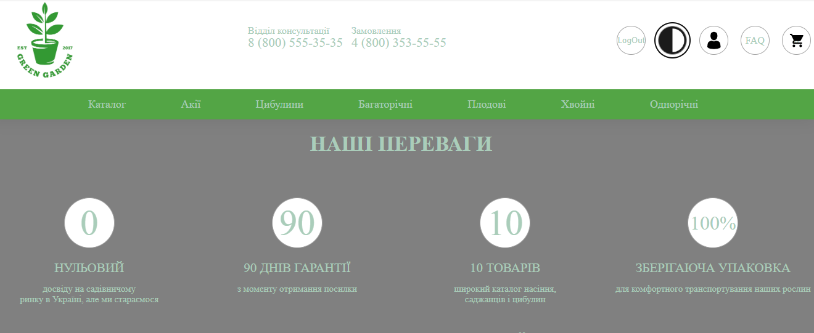

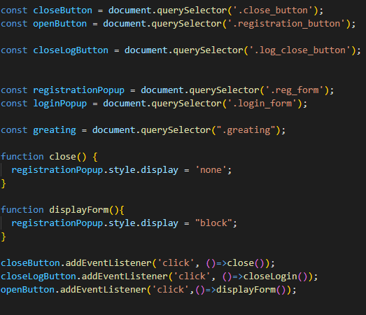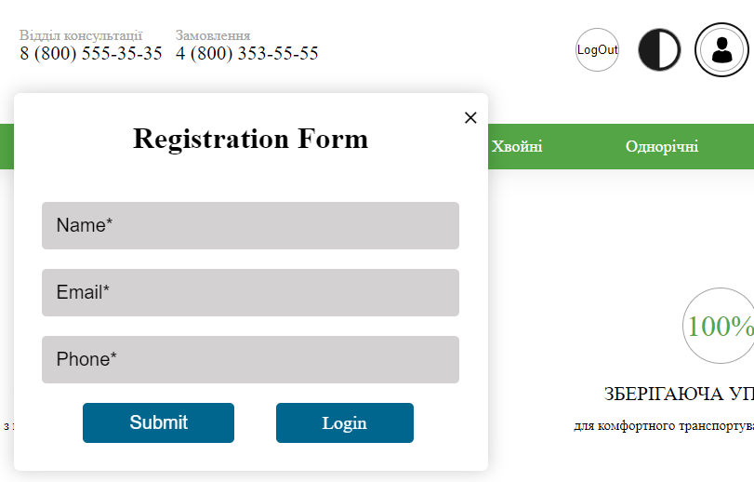

3. Зміна графічних образів, елементів меню, стилю, фону в наслідок різ-них подій.

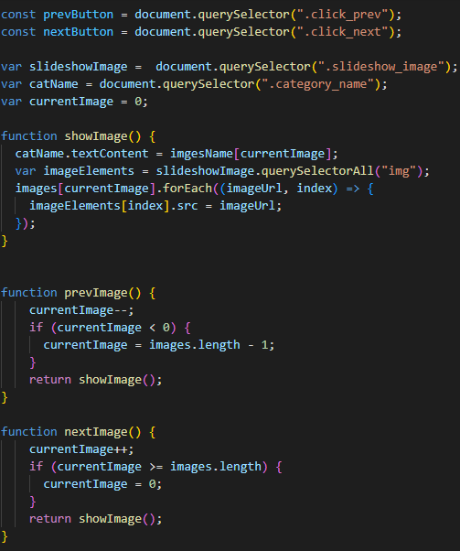

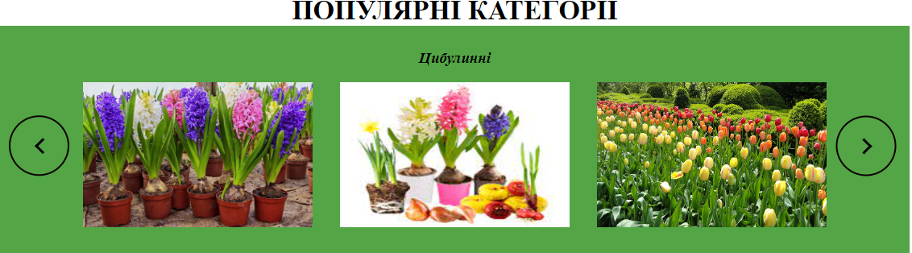

4. Розробити форми з застосуванням localStorage та sessionStorage об’єкту Storage. При цьому забезпечити такі можливості:

4.1. Реєстрація користувача за допомогою форми

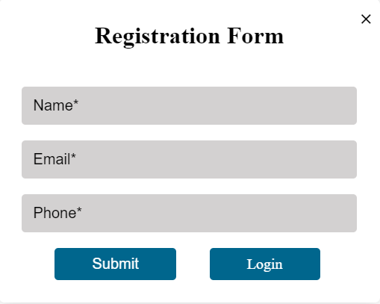

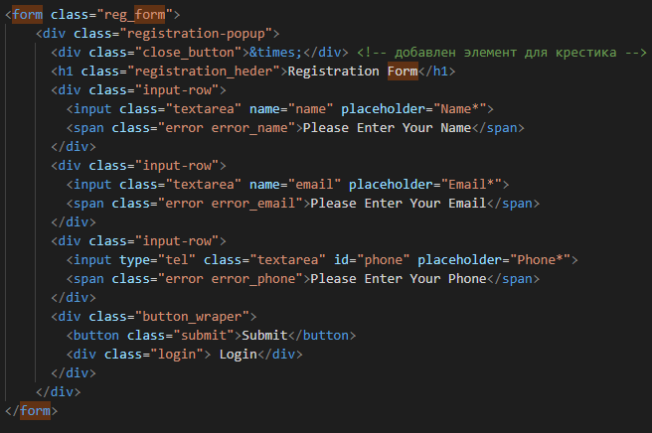

4.2. Автентифікація (після реєстрації) користувача за допомогою форми

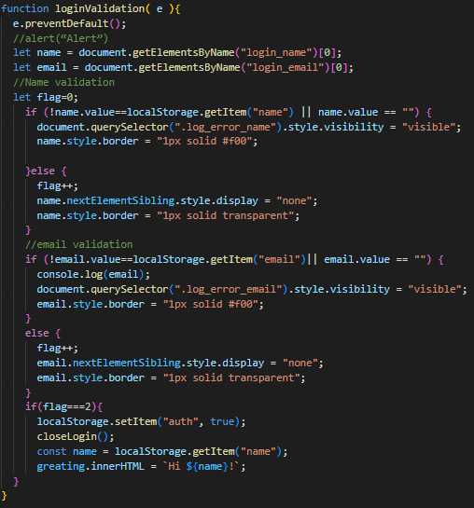

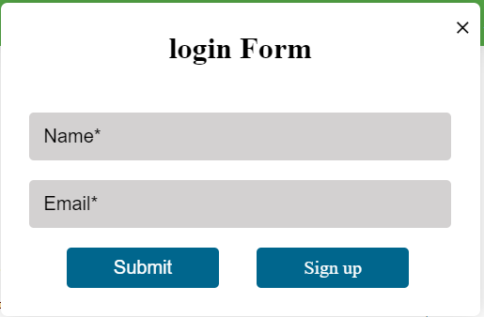

4.3. Проста перевірка даних форми, перевірка одного або декіль-кох полів

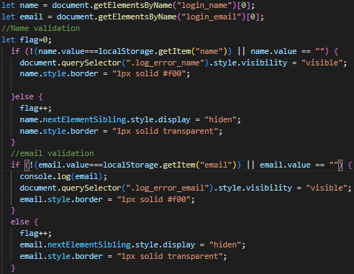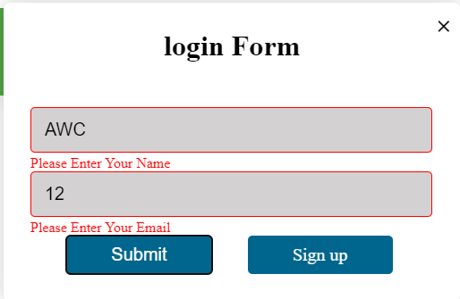

4.4. Контроль допустимості символьного значення

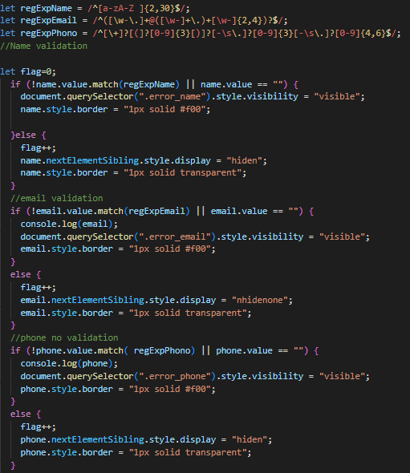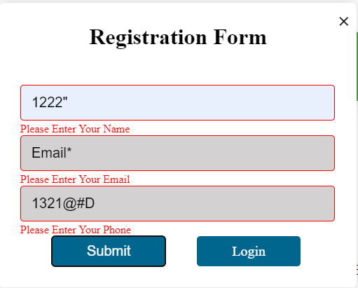

4.5. Коректність пароля з урахуванням правил безпеки, підтвер-дження пароля

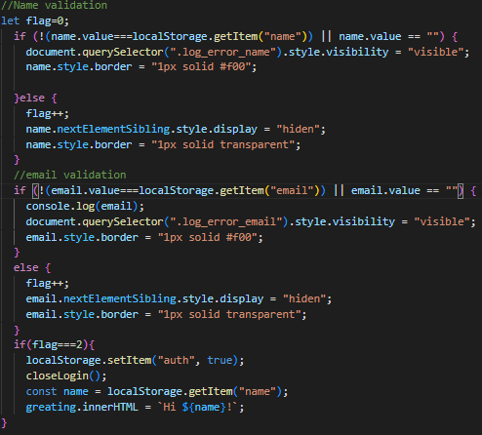

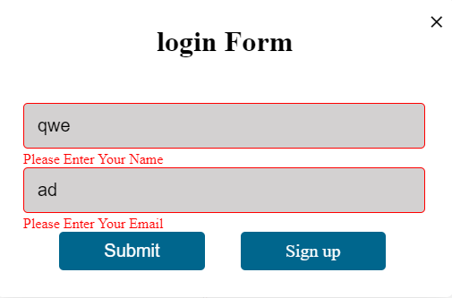

4.6. Використання та перегляд даних різних видів елементів форми

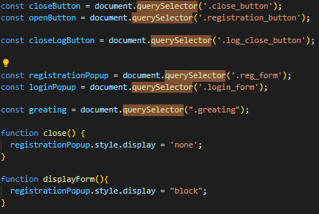

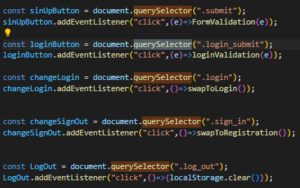

4.7. Повторне заповнення поля

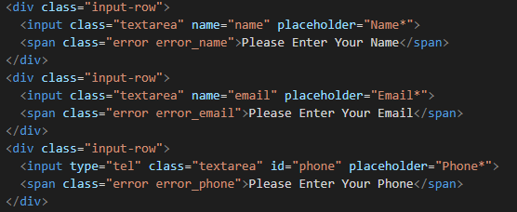

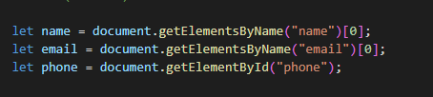

4.8. Відкат реєстрації й нове введення даних



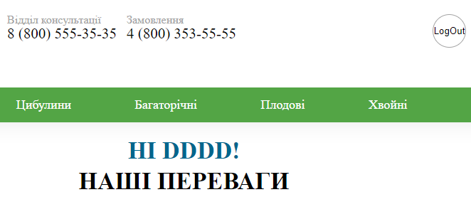

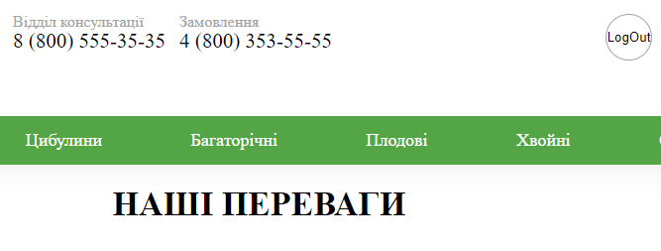

5. Створити на сторінці систему управління та переміщення створеними раніше елементами.

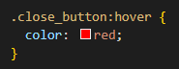 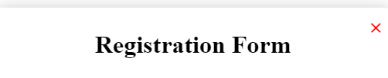

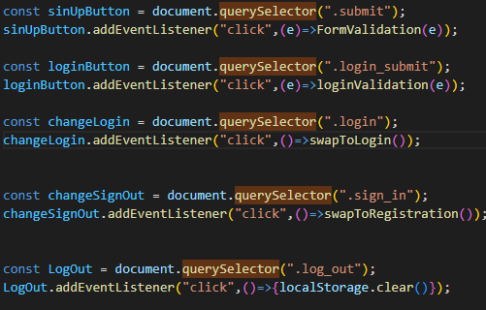

6. Перевірити на сумісність та продемонструвати працездатність не менше ніж для 3-ох популярних у користувачів браузерів з даними, що на-ближені до реальних.

